ГБОУ НАО «Средняя школа № 4 г. Нарьян-Мара с углубленным изучением отдельных предметов"

Методическая разработка внеклассного мероприятия
Воспитываем новое поколение.

Тема: «Экочеллендж: путешествие к зелёному миру».

Автор-составитель: Артеева Марина Николаевна,
учитель русского языка и литературы

г. Нарьян-Мар
2024
ИГРА ПО СТАНЦИЯМ
«ЭКОЧЕЛЛЕНДЖ: ПУТЕШЕСТВИЕ К ЗЕЛЁНОМУ МИРУ»
В современном мире экология занимает приоритетное место среди остальных наук. Экологические проблемы остро обсуждаются на государственном уровне. И школа, безусловно, не может оставаться в стороне.
Актуальность методической разработки обусловлена, во-первых, наличием в Федеральном государственном образовательном стандарте указания на формирование у обучающихся экологического мышления, во-вторых, обострение экологической проблемы в стране и мире диктует необходимость формирования у человека новой системы ценностей, которая закладывается еще в детстве. Именно с детства надо учиться жить в гармонии с природой, ее законами и принципами. Экологическими знаниями должны обладать все.
Новизна методической разработки заключается в развитии у современного школьника экокультуры через использование игровой технологии. Экологические игры – это форма экологического образования, основанная на развертывании особой (игровой) деятельности участников, стимулирующей высокий уровень мотивации, интереса к природе и эмоциональной включенности.
Данная методическая разработка составлена с целью развития позитивного отношения к природе и окружающей среде; формирования нравственных принципов экологической культуры школьников и навыков командной работы и сотрудничества для достижения экологических целей.
При реализации этой методической разработки поставлены следующие задачи:
- формировать экологическое мышление детей;
- активизировать познавательную деятельность школьников;
- способствовать развитию умения решать задачи, рассчитанные на сообразительность;
- развивать творческие навыки и способности;
- продолжать воспитывать у детей ценностное отношение к природе и животному миру; формировать чувство ответственности к окружающей среде.
Описание: данная игра будет полезна классным руководителям, педагогам-организаторам, педагогам дополнительного образования. Игра экологической направленности рассчитана на участие двух команд.
Целевая аудитория: обучающиеся 5-7 классов.
Место проведения: база школы.
Форма проведения: экологическая игра по станциям.
Время мероприятия: 35-45 минут.
Оборудование: маршрутные листы, фишки, раздаточный материал, грамоты, подарки.

Сценарий игры по станциям

Здравствуйте, ребята! Посмотрите вокруг – какой прекрасный и удивительный мир нас окружает! Небо голубое, ласковое солнце, заливные луга, зеленые леса, величественные горы, неповторимый мир растений и животных. Все создано разумно и удобно для жизни всех живых существ. Природа всегда щедра и бескорыстна, и именно она дает для жизни человека всё: пищу, воду, одежду, топливо…. И ещё один немаловажный факт – природа дарит нам красоту! Замечательный писатель и большой любитель природы Михаил Пришвин писал: «Мы – хозяева нашей природы, и она для нас - кладовая солнца с великими сокровищами жизни. Рыбе – вода, птице – воздух, зверю – лес и горы. А человеку нужна Родина. И охранять природу – значит охранять Родину».
Сегодня наша игра посвящена экологическим проблемам. А что же такое экологические проблемы и что такое экология?
Подсказка: Слово «экология» - греческое слово, оно получилось из двух слов «экос» -дом и слова «логос» - наука. Значит, экология – это наука о доме. Но здесь имеется в виду не дом, квартира, где мы живем, а природный дом, который есть у каждого живого существа: животного, растения, человека, все, что их окружает в природе. Наука «экология» изучает связи живых существ с тем, что их окружает, например, как животные связаны с растениями, другими животными, человеком, воздухом, водой, как одни представители живых существ зависят от других, как изменения в окружающей среде влияют на жизнь человека.
Экологические проблемы возникают чаще всего из-за влияния человека на природу. Ребята, вы, наверное, любите природу, читаете книги о животных, растениях, о явлениях природы. Вы наблюдаете за окружающим миром и знаете много интересного о нашей родной природе. Сегодня мы попробуем научиться жить в согласии с окружающей средой, чтобы сохранить нашу планету для будущих поколений! Приглашаю вас поучаствовать в игре «ЭКОЧЕЛЛЕНДЖ: ПУТЕШЕСТВИЕ К ЗЕЛЁНОМУ МИРУ». В пути вам пригодятся знания и смекалка, дружба и находчивость, быстрота и аккуратность выполнения заданий. Вы должны помогать друг другу, а не винить за неудачи или ошибки. Действуйте дружно, весело, и вам будет сопутствовать удача.
Каждой команде предстоит пройти 5 станций. На станциях вас встретят организаторы. За правильные ответы вручаются фишки. Выполнив всё задание на станции, вы получаете слово из афоризма (см. Приложение 2), который в конце игры нужно будет собрать и получить за это дополнительные баллы. Путеводителем будут служить маршрутные листы с указанной очередностью прохождения станций (см. Приложение 1).

Но сначала ознакомимся с общими правилами нашей игры:
- Отправиться на игру можно только по команде, строго следуя маршруту.
- Команда начинает выполнять задание только тогда, когда все добежали до станции.
- На станции необходимо внимательно выслушать заданные вопросы.
- Если нарушается даже элементарное правило задания, команда автоматически лишается возможности заработать баллы на этой станции.
- На станцию нельзя заходить, если там есть другая команда.
- За каждое выполненное задание команда получает фишки, слово из зашифрованного афоризма, а также отметку от руководителя станции о прохождении. Если отметка отсутствует, значит, команда не справилась с заданием.
- После прохождения маршрута сдать маршрутный лист для подведения итогов.

ИГРОВЫЕ СТАНЦИИ
СТАНЦИЯ «А НУ-КА, ОТГАДАЙ!» (см. Приложение 3)
За каждый правильный ответ ребята получают фишки, в конце игры фишки подсчитываются, выигрывает та команда, у которой фишек будет больше.
- Какая птица является символом России? (двуглавый орел)
- Какой зверь помогает переходить дорогу? (зебра)
- Какой зверь по праву считается самым быстрым? (гепард)
- А сколько ног у жука? (6 ног, 3 пары)
- Какая охота разрешается в лесу в любое время года? (фотоохота)
- Самый высокий зверь? (жираф, рост до 5,8 м)
- Какая птица выводит птенцов зимой? (клест)
- Что за трава, которую и слепые знают? (крапива)
- Где находится ухо у кузнечика? (на ногах)
- Какое дерево является символом нашей Родины? (береза)
- Кто часто меняет одежду, не раздеваясь? (хамелеон)
- Сколько ног у паука? (8 ног)
- Самое большое животное? (синий кит)
- Какие птица спасли Рим? (гуси)
- Наука о животных? (зоология)
На каждый ответ есть подсказка с картинкой и небольшой информацией по тому или иному животному/птице/растению.

СТАНЦИЯ «ДОКТОР АЙБОЛИТ» (см. Приложение 4)
Ребята, я, надеюсь, все вы знаете, что такое «Красная книга природы»…. (отвечают ребята)
Подсказка: Красная книга – это сигнал нам, людям, поскольку книга содержит список редких и находящихся под угрозой исчезновения видов животных и растений. Это сигнал, который не должен остаться без внимания!!!
К нам поступили жалобы от животных, растений и насекомых. Давайте ознакомимся с ними и решим, верно ли поступает человек. Ваша задача отгадать, чьи это жалобы?
1жалоба. Ох и не любят меня люди. Голос, видите ли, мой им не нравится, и глаза, говорят, у меня некрасивые, да и охочусь ночью. Считают, что я беду приношу. А так ли это? Если бы не я, пришлось бы некоторым сидеть без хлеба. Ответ: сова. С 1946 года находится под охраной государства. Одна сова уничтожает за лето 1000 мышей, которые способны уничтожить 1 тонну зерна.
2 жалоба. На меня все жалуются, потому что, когда я цвету, повсюду можно встретить пух. Он попадает в глаза, нос и заставляет людей чихать и кашлять. Ответ: тополь и тополиный пух.
Ребята, а как вы думаете, вреден ли пух тополя?
Во время цветения тополя многие люди страдают от аллергии. Но дело совсем не в пухе! Сам он безвреден, но он, как губка, собирает пыльцу аллергенных растений (прежде всего злаков, которые тоже цветут в этот период) и переносит ее по воздуху. Во время полета в него, кроме пыльцы, попадают и другие микрочастицы, вызывающие у людей аллергию – это пыль и песок, микроорганизмы с животных – кошек и собак, загрязнители и споры плесневых грибов. У тополя очень много достоинств: он неприхотлив, уберегает от ветра, а главное – очищает воздух. Один тополь среднего размера может выделять в сутки столько кислорода, сколько необходимо для дыхания 3-4 человек. Кроме кислорода, тополь выделяет ароматические вещества, которые убивают все болезнетворные организмы. Не дерево, а настоящий природный фильтр!
3 жалоба. Мы самые красивые насекомые в мире. Не приносим никакого вреда. А из-за своей красоты страдаем. Очень часто люди видят что-то красивое и говорят: « Мне бы такое!» Как хочется иметь такую красоту! Люди, остановитесь! Поймав нас, вы нарушаете закон. Ведь некоторые из нас очень редкие и занесены в Красную книгу. Не убивайте нас! Ответ: бабочки. Бабочки – это полезные насекомые, которые играют важную роль в экосистеме. Они являются одними из важнейших опылителей растений, помогая им размножаться и сохранять биоразнообразие. Благодаря опылению, образуются новые семена и плоды, что является основой для развития и продолжения жизненного цикла растений.
Бабочки также являются важными звеньями в пищевой цепи. Они служат источником пищи для многих птиц, насекомоядных животных и рептилий. Таким образом, бабочки играют важную роль в поддержании биологического равновесия и сохранении разнообразия живых существ.
Некоторые виды бабочек также являются индикаторами экологического состояния окружающей среды. Они очень чувствительны к изменениям климата, загрязнению воздуха и потере естественных мест обитания. Поэтому, наблюдая за численностью и разнообразием бабочек, ученые могут делать выводы о состоянии и здоровье экосистемы в целом.
4 жалоба. Мы самые трудолюбивые насекомые. И живет у нас только дружный народ. За 1 день мы уничтожаем до 300 000 вредных насекомых. Каждый год мы улучшаем своё жилище. Но люди, которые приходят в лес, часто разрушают наши дома. Ответ: муравьи. Эти насекомые являются самыми полезными жителями лесных массивов. Своей пользой они даже заслужили звание «муравьи - санитары леса». За летний сезон обитатели муравейника освобождают лес от пяти миллионов вредных насекомых. Конечно, уничтожением вредителей занимаются и птицы, но муравьи более плодотворно справляются с этой задачей, быстрее примерно в 20 раз. Кроме того, муравьи, поселившиеся в отмершей древесине, ускоряют её разложение, таким образом освобождая лес от больных экземпляров. Эти насекомые являются распространителями семян многих растений. Собирая их и перетаскивая домой, по дороге они теряют часть. Так растения размножаются на всей лесной территории. Как и пчёлы, муравьи являются опылителями для цветов, поедая сладкий нектар. Строя свои подземные дома и прокладывая многочисленные ходы для своего передвижения, они способствую рыхлению почвы. Именно поэтому лесные растения, живущие над муравейниками, активнее всего развиваются. Муравьи - полезные насекомые для певчих птиц. Они принимают их внутрь и наружно. Муравьиный душ помогает птицам избавиться от паразитов. Купаясь в муравейниках, птицы засовывают насекомых под крылья, давят их о перья.
5 жалоба. Я представитель семейства рептилий. Очень подвижна, могу изменять направление своего бега. За это прозвали меня прыткой. Мальчишки часто ловят меня и сажают в банку. А кому понравится сидеть в банке. Если я хочу убежать от врагов, я отбрасываю свой хвост. Ответ: ящерица. Опасных и вредных ящериц в наших краях не водится. Но вот пользу они приносят колоссальную, особенно садоводам. Поэтому, увидев ящерицу, не спешите прогонять её и уж тем более не уничтожайте. Ящерица поедает вредителей урожая: насекомых и их личинок, бабочек, пауков, жуков, червей, улиток. Уничтожают ящерки и саранчу, и медведку — одну из самых опасных вредительниц сада. Причем, будучи невероятно прожорливыми, они поедают вредителей в огромных количествах. Стоит отметить, в формировании далеко не всегда позитивного отношения к ящерицам, видимо, сыграли свою роль древние суеверия. У многих народов почему-то считается плохой приметой, если ящерица перебежала дорогу. В некоторых странах она издавна символизирует всякое зло. Но зато в Древнем Египте и Греции ящерица была символом мудрости и удачи.

На каждый ответ есть подсказка с картинкой и небольшой информацией по тому или иному животному/птице/растению.

СТАНЦИЯ «ЧИСТОТА СПАСЁТ МИР» (см. Приложение 5)
Здравствуйте, ребята! Как называется эта станция? Верно, ЧИСТОТА СПАСЕТ МИР! И попали вы сюда неслучайно. На сегодняшний день объемы отходов увеличились в несколько раз, поэтому проблема мусора уже не просто трудность, а глобальная экологическая задача, которая требует немедленного решения. Наверное, вы хотя бы раз в жизни гуляли в лесу. А обратили ли вы внимание на количество мусора, который можно там встретить (это и одноразовая пластиковая посуда, и банки, и многое другое, что загрязняет лес)? Это недопустимо! Напомню, время разложения бумаги – 2 года, консервной банки – не менее 70 лет, а оставленный вами полиэтиленовый пакет будет лежать несколько веков! А осколки стекла, банки, бутылки способны, как мины, «сработать» даже через 1000 лет: в солнечную погоду осколок стекла может сыграть роль линзы и вызвать пожар. А сколько людей получают травмы из-за битых стекол, которые легко прорезают даже обувь. Давайте поможем нашим лесам стать чище!
Итак, перед вами задача: создать ЭМБЛЕМУ или ПЛАКАТ, которые привлекли бы внимание к данной экологической проблеме.

СТАНЦИЯ «ЗЕЛЁНАЯ АПТЕКА» (см. Приложение 6)
Здравствуйте, ребята! Все мы иногда болеем, а также никто из нас не застрахован от порезов и ушибов. Но прежде чем бежать в аптеку за очередной таблеткой или мазью, давайте узнаем, какие полезные свойства имеют разные растения. Сейчас я буду читать описание лекарственных растений, вам нужно отгадать их названия. За каждый правильный ответ вы получаете 1 фишку.
1) Отвар из этого цветка улучшает пищеварение, выводит из организма болезнетворные микробы, ускоряет заживление ран, помогает при простудных заболеваниях - настой цветов этого растения используют для полоскания горла при ангине. Этот цветок еще называют маленьким солнышком. Ответ: ромашка.
2) Это растение с ярко-жёлтыми цветками и приятным запахом. В народе трава эта считалась одной из главных врачебных трав, излечивающей 99 болезней. Растёт повсюду, зацветает в июне-августе. Именно в это время и собирают цветущие верхушки со стеблем, длиной 25-30 см. Настой цветков применяют для укрепления десен, для снижения различных воспалений, для улучшения работы желудка. В старину это растение считали мистическим растением, рождённым молнией. В народных поверьях он является источником света, устраняющим зло, прогоняющим духов тоски, избавляющим от чёрной печали. Ответ: зверобой.

3) Полезные свойства этого растения известны с древности. Его использовали при лечении различных заболеваниях кожных покровов, а также для заживления всевозможных ран. Уже тогда люди считали, что оно способно излечить рак. И в современном мире эта способность была с успехом доказана. Кроме того, это растение обладает отхаркивающим, мочегонным, потогонным средством. Его настоем полощут горло при стоматитах и ангине. Только один взгляд на эти цветы улучшает настроение. Широко применяется и в кулинарии, в косметологии и мыловарении. Ответ: календула.

4) О каком растении в народе говорят: «Оно одно семерых врачей заменит»? Это растение используют в качестве кровоостанавливающего средства, также как ранозаживляющее. Оно эффективно при лечении авитаминозов, атеросклерозов, малокровия. Считают, что оно способно снижать содержание сахара в крови. Очень полезно похлестать себя веничком при приступах радикулита, заболеваниях суставов.
Ответ: крапива.
5) Ещё древнегреческий врач Гиппократ указывал на лекарственные свойства плодов этого кустарника. Он может расти почти в любой местности. Еще его называют дикорастущей розой. Плоды этого кустарника съедобны и имеют слабый кисловатый вкус. Они насыщены витамином С и обладают множеством полезных свойств, поэтому отвар из этих плодов прекрасно подходит для лечения простуды.
Ответ: шиповник.
6) Это дерево не лишено целебных свойств. Настой из коры этого дерева есть лучшее средство против простуды, ломоты и лихорадки. Молодые листочки лечат заболевания суставов, они легко снимают боль. Являются противовоспалительным средством при ожогах и опухолях. Ответ: осина.
7) У этого лекарственного растения весьма интригующее название, связано оно с особенностью листьев: с одной стороны они гладкие и прохладные, а с другой – бархатистые и тёплые. Лучше всего его листья помогают от кашля. Правильно приготовленный настой очищает легкие от инфекции, облегчает кашель и лечит больное горло. Свежий сок, отжатый из листьев, закапывают в нос при насморке. Ответ: мать-и-мачеха.

8) Эта трава встречается везде: в садах, в огородах, лугах. Она обладает многими лечебными свойствами для организма. Ведь в ней содержится немало витаминов, а также есть ферменты и дубильные вещества. Свежие измельченные листья этого растения применяются при ранениях, ушибах, ожогах, укусах насекомых. А настой из листьев обладает отхаркивающим свойствам, поэтому и используется для лечения бронхитов, коклюша, бронхиальной астмы, туберкулеза легких. Ответ: подорожник.

9) Эту ягоду рекомендуют включать в рацион больных анемией (снижение гемоглобина в крови). Она содержит витамин С и витамины группы В, а также полезные микроэлементы, например, железо. Обладает сахаропонижающими свойствами и помогает вывести лишнюю воду из организма. Ответ: клубника.

10) Прекрасное растение, известное благодаря сказке, применяется при заболеваниях сердца, горла, при головной боли, для укрепления нервной системы, а также для устранения отеков. Ответ: ландыш.

На каждый правильный ответ демонстрируется слайд с изображением растения или распечатанная его иллюстрация.

СТАНЦИЯ «ЗОВ ПРИРОДЫ» (см. Приложение 7)
Ребята, вы большие молодцы, практически все станции уже позади и теперь перед вами стоит наиважнейшая задача: рассказать всем, кто еще не знает основных законов экологии, как нужно относиться к природе, чтобы не нарушить ее хрупкое равновесие. Представьте, что природа умеет говорить. А что бы она могла сказать? Давайте напишем письма - обращения от имени природы. Варианты обращений:
- обращение к владельцам заводов и фабрик;
- обращение к учёным;
- обращение к родителям;
- обращение к ученикам нашей школы.

Необходимое условие: обращение создается «по кругу» - каждый участник команды записывает слово или словосочетание, а его мысль продолжает другой. Эстафета передается участникам команды по часовой или против часовой стрелки. Так создается все письмо-обращение, которое потом зачитывается вслух командиром команды.

После прохождения последней станции ребятам нужно сложить афоризм из полученных слов. Та команда, которая сделает это быстрее, получает дополнительные фишки.
По завершении работы маршрутные листы и фишки сдаются главному организатору. Ведется подсчет баллов. Оглашаются результаты, вручаются подарки.
Итак, ребята, мы убедились: защита природы касается всех нас. Все мы дышим одним и тем же воздухом земли, пьем одну и ту же воду и едим один и тот же хлеб. Каждый из нас может и должен вносить свой вклад в борьбу за сохранение природы, а следовательно, жизни на Земле. Сохранить природу – значит сохранить жизнь. Сохранить природу – значит сохранить Родину.

Использованные интернет-ресурсы:
- Образовательный квест – современная интерактивная технология: https://urok-1sept-ru.turbopages.org/urok.1sept.ru/s/articles/685987
- https://moluch.ru/archive/149/41613/
- https://sergeevaos-ds5himki.edumsko.ru/articles/post/2754403
- https://dokladiki.ru/
- https://blog.domclick.ru/dom-i-uyut/post/samye-poleznye-komnatnye-rasteniya

Приложение 1

МАРШРУТНЫЙ ЛИСТ

Команда № 1__________________________________________________

№ | Станция | Количество баллов | Подпись  организатора
1 | А ну-ка, отгадай!
2 | Зелёная аптека
3 | Чистота спасёт мир
4 | Доктор Айболит
5 | Зов природы
6 | Афоризм

МАРШРУТНЫЙ ЛИСТ
Команда № 2__________________________________________________

№ | Станция | Количество баллов | Подпись  организатора
1 | Доктор Айболит
2 | А ну-ка, отгадай!
3 | Зелёная аптека
4 | Зов природы
5 | Чистота спасёт мир
6 | Афоризм

Приложение 2
АФОРИЗМЫ (каждое слово на отдельном листе)
1 команда: Человечество/усердно/перерабатывает/природу/в мусор.
(автор высказывания американский филолог и литератор Мейсон Кули)
2 команда: Природа/ не терпит/неточностей/и не прощает/ошибок.
(автор высказывания американский философ и поэт Ральф Уолдо Эмерсон)

Человечество

усердно

перерабатывает

природу

в мусор

Природа

не терпит

неточностей

и не прощает

ошибок

Приложение 3
СТАНЦИЯ «А НУ-КА, ОТГАДАЙ!»

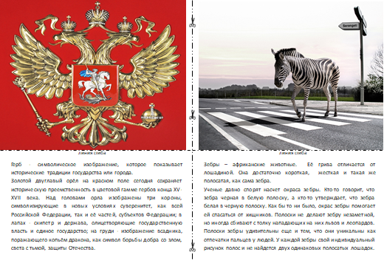
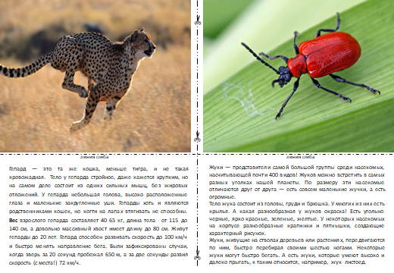
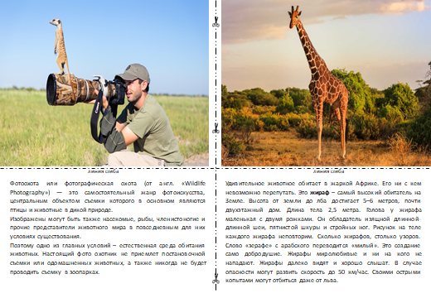
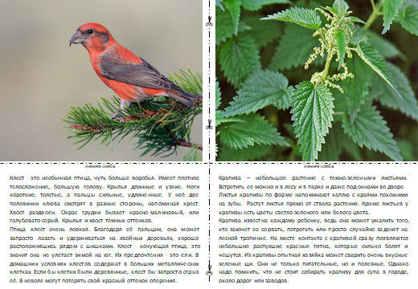
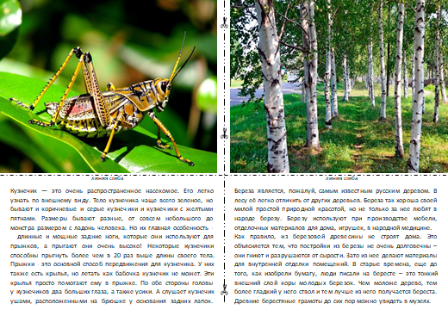
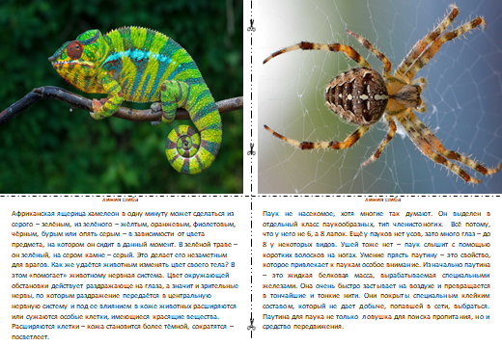
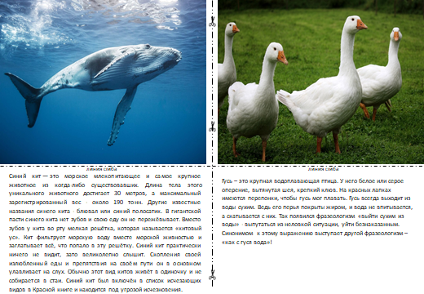

Приложение 4
СТАНЦИЯ «ДОКТОР АЙБОЛИТ»

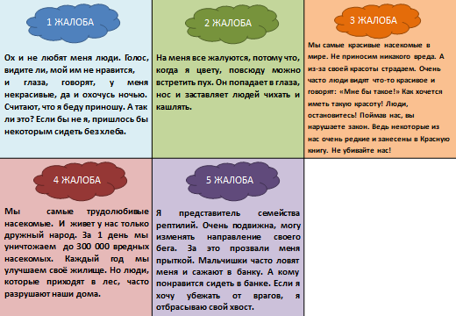

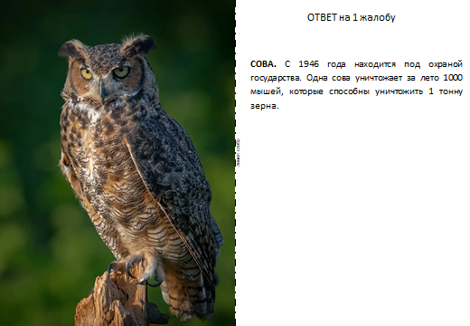
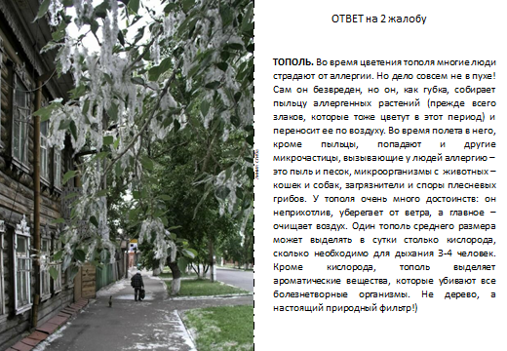
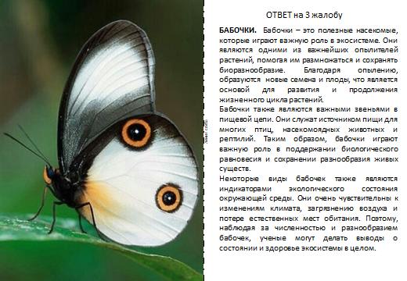
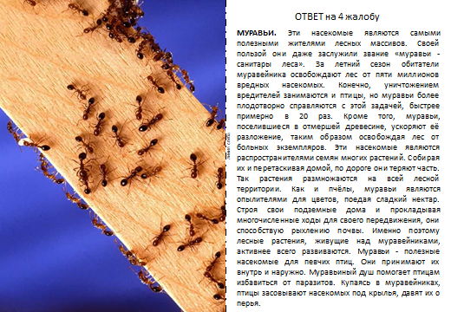
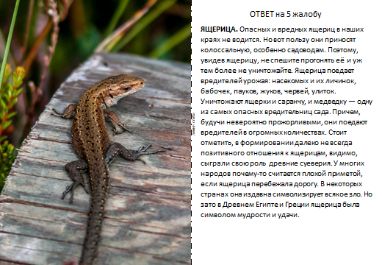

Приложение 5
СТАНЦИЯ «ЧИСТОТА СПАСЁТ МИР»
Здравствуйте, ребята! Как называется эта станция? Верно, ЧИСТОТА СПАСЕТ МИР! И попали вы сюда неслучайно. На сегодняшний день объемы отходов увеличились в несколько раз, поэтому проблема мусора уже не просто трудность, а глобальная экологическая задача, которая требует немедленного решения. Наверное, вы хотя бы раз в жизни гуляли в лесу. А обратили ли вы внимание на количество мусора, который можно там встретить (это и одноразовая пластиковая посуда, и банки, и многое другое, что загрязняет лес)? Это недопустимо! Напомню, время разложения бумаги – 2 года, консервной банки – не менее 70 лет, а оставленный вами полиэтиленовый пакет будет лежать несколько веков! А осколки стекла, банки, бутылки способны, как мины, «сработать» даже через 1000 лет: в солнечную погоду осколок стекла может сыграть роль линзы и вызвать пожар. А сколько людей получают травмы из-за битых стекол, которые легко прорезают даже обувь. Давайте поможем нашим лесам стать чище!
Итак, перед вами задача: создать ЭМБЛЕМУ или ПЛАКАТ, которые привлекли бы внимание к данной экологической проблеме.

Приложение 6
СТАНЦИЯ «ЗЕЛЁНАЯ АПТЕКА»
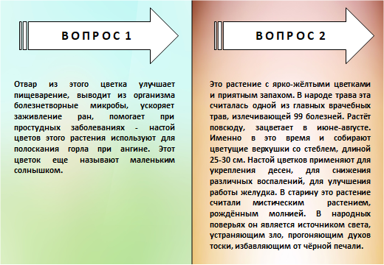
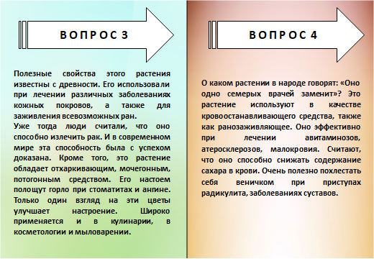
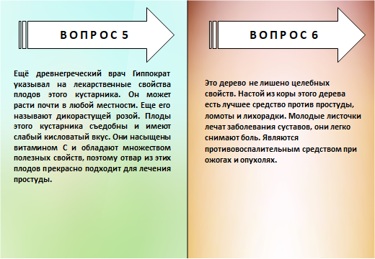
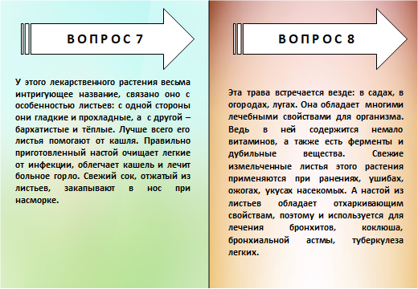
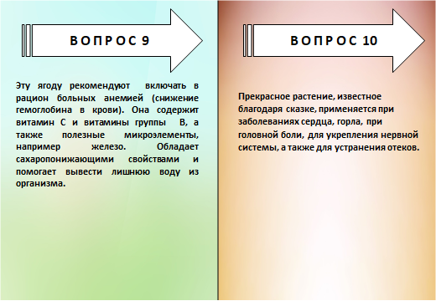
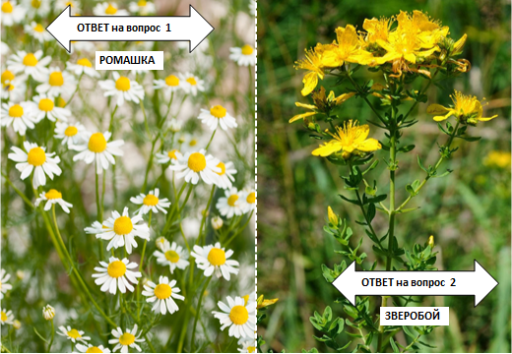
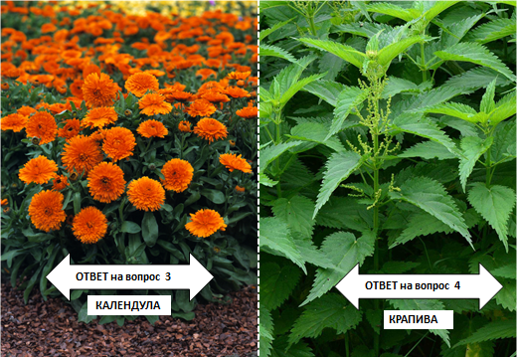
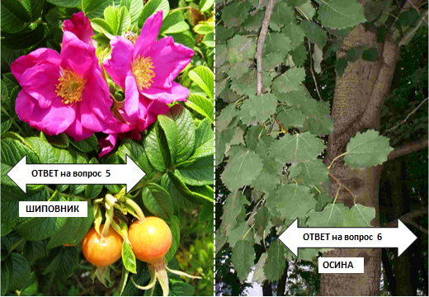
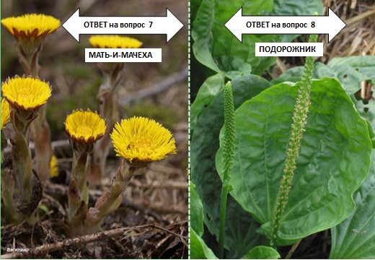
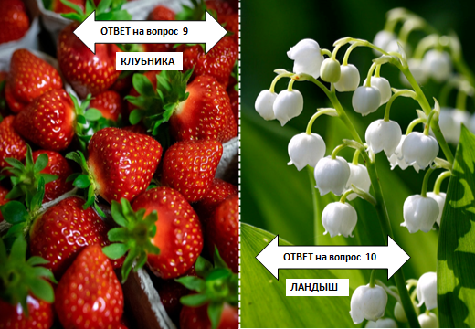

Приложение 7
СТАНЦИЯ «ЗОВ ПРИРОДЫ»

Ребята, вы большие молодцы, практически все станции уже позади и теперь перед вами стоит наиважнейшая задача: рассказать всем, кто еще не знает основных законов экологии, как нужно относиться к природе, чтобы не нарушить ее хрупкое равновесие. Представьте, что природа умеет говорить. А что бы она могла сказать?
Давайте напишем письма - обращения от имени природы. Варианты обращений:

- обращение к владельцам заводов и фабрик;
- обращение к учёным;
- обращение к родителям;
- обращение к ученикам нашей школы.

Необходимое условие: обращение создается «по кругу» - каждый участник команды записывает слово или словосочетание, а его мысль продолжает другой. Эстафета передается участникам команды по часовой или против часовой стрелки. Так создается всё письмо-обращение, которое потом зачитывается вслух командиром команды.

